「なにわの日」参画事業募集要項

令和５年５月
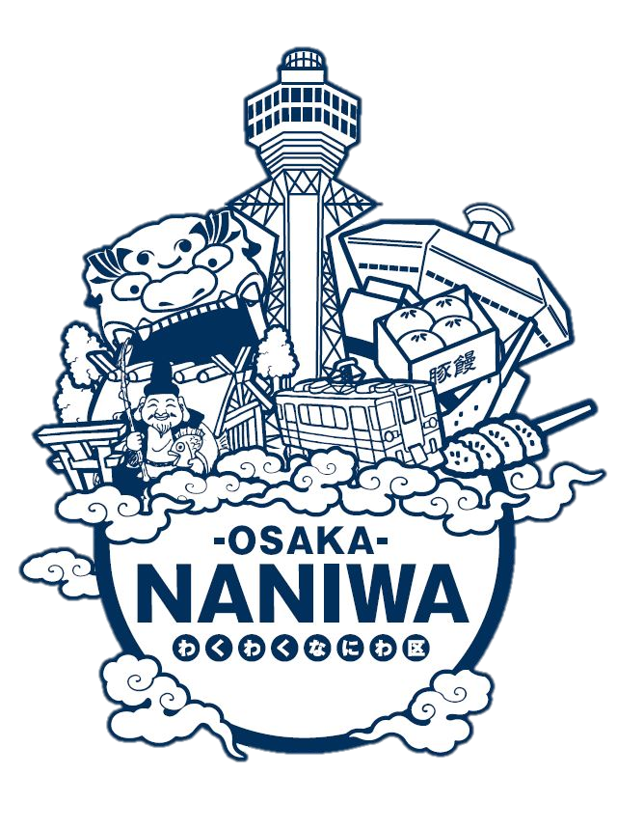
浪速区役所市民協働課

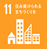
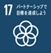

１．なにわの日とは？
新世界、通天閣、日本橋の電気街やポップカルチャーなど、皆さんご存知の「大阪らしい」スポットが集結している浪速区。当区がもつ多彩な魅力の再発見とその認知度を高めるため、７月28日を「なにわの日」と制定しました。
その「なにわの日」を機に、区内に散在する市民・NPO・企業・施設等を、区役所がコーディネート役としてつなぎ、地域・経済の活性化や業種を超えたネットワークづくりなど「まちの魅力向上」をめざして取組みを進めています。

２．募集内容
浪速区内で開催される活動（事業・講座・体験型イベント等）（以下「イベント等」という。）を募集します。
応募いただいたイベント等は、浪速区役所ホームページなどで、区内外に情報発信することで、浪速区の魅力を幅広くＰＲします。

３．実績
「なにわの日」は今年で16回目を迎えます。
平成29年度からの開催情報をまとめています。詳しくは浪速区役所ホームページをご覧ください。

４．募集要件
（１）浪速区内外から集客が期待でき、浪速区を盛り上げるイベント等であること（規模の大小は問いません）
（２）他の参画事業者との連携等に積極的に協力・参加すること
（３）主になにわの日を中心とした期間（７月～９月）に開催予定のもの
（４）「大阪市浪速区役所広告媒体への広告掲載要領」第５条各号の規定に該当しないこと。

４．応募方法、応募期間等
下記のとおり、イベント等の開催時期に応じて、別紙「エントリーシート」により、送付、窓口、メールでお申し込みください。
（１）令和５年７月に開催予定のもの（６月７日（水）までに必着）
（２）令和５年８月に開催予定のもの（７月７日（金）までに必着）
（３）令和５年９月に開催予定のもの（８月７日（月）までに必着）

お申し込みいただいた方には、後日、参画の可否を通知します。
【申込先】
（送付） 〒556-8501
浪速区敷津東1-4-20
浪速区役所市民協働課
（窓口） 浪速区役所６階 61番窓口
【土・日・祝日除く ９時～17時30分まで】
（メール） naniwaku-oubo@city.osaka.lg.jp
【問合せ先】
（電話） 06-6647-9883

